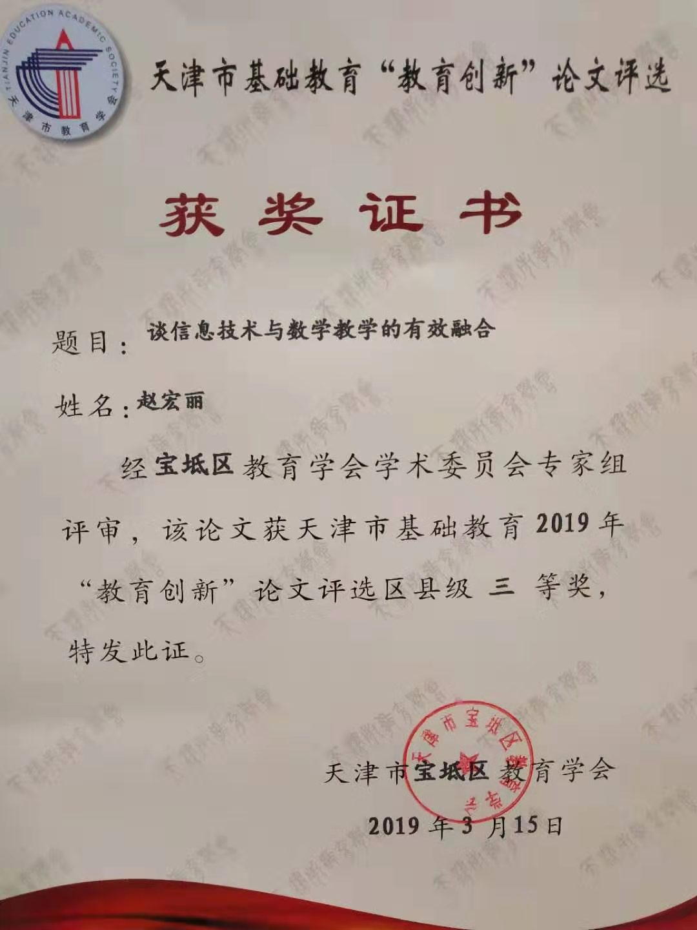

谈信息技术与数学教学的有效融合
摘要：
在当前教育形势下，课堂教学的改革和创新迫在眉睫，信息技术在不断地改变着我们。信息技术的运用与数学课堂教学的有效融合，将作为数学教师必须要思考的问题，本文的主要从四个方面论述在教学中巧借信息技术，激活学生的思维、启发学生的发散思维和直觉思维，激发学习兴趣，提高学习效率，让数学课堂更加精彩纷呈。
关键词：信息技术 激活思维 激发兴趣，提高效率

媒体和网络技术为核心的信息技术在不断发展，也在悄悄地改变着我们。信息技术与数学课堂教学的有效融合，将作为数学教师必须要思考的问题，怎样从学科本身的特点来研究如何运用媒体，完善教学过程？就像使用黑板、粉笔一样地自然流畅,才能更好地适应时代的要求,更有效的利用时间提高教学效率。
一、信息技术的运用能更好的呈现教学内容
作为一线教师，我深知数学课程不仅要考虑数学本身的特点,也要注重学生的学习特点,以学生为主体，注重理解，提高分析问题，解决问题的能力，数学教学活动必须建立在学生掌握的基础之上, 让学生学会自己思考、积极参与、自主探究、乐于动手、感受失败的良好习惯。数学学科的理论知识是比较抽象的，有的性质、公式课上讲解清楚之后，会配有部分习题进行练习，而利用课件展示习题，则节约时间，也省去重复擦黑板，能更高效的利用45分钟。
例如《二次函数的图象与性质》一节课，二次函数的图象是抛物线，画图象时是平滑的曲线，是顺畅的画下去，多数同学画的函数图象不美观，描点不准确，曲线不圆滑，这时利用课件展示图象，用电子白板亲自演示试画图象的过程，把学生存在的知识误区重点讲解；还有的同学用图象的性质不能解答问题，函数较为抽象的知识学生不能灵活运用。针对以上种种原因，在课上讲解分析问题时，要体现数形结合的重要性，学生回答问题要结合图形。动手画图象时，对存在问题的学生可采取一对一的辅导，让优秀生当小老师，鼓励他们帮助其他同学找出错误的原因。在解答问题时，学生想到一步就表扬、夸奖，鼓励他们再进一步就胜利了。运用媒体，设计习题，由易到难，不断攀登，让学生感受到在学习时是高兴的、快乐的，再也不是那个不敢回答问题，不爱说话的他们了，而是积极地、认真地，善于思考、主动学习。
二、信息技术的运用能更高效地激发学生的潜能
每一节课的教学活动都离不开教师的精心准备，不仅要认真钻研教材，认真备课，还要认真背学生。因为学生的个性差异存在着很多的不同。教师在上课时要面向全体学生，要让每一个学生主动地参与到活动中来，经常性的利用现代化的教学手段，提高学生学习的兴趣，把枯燥无味的数学课变得生动活泼，让学生在愉快的气氛中学习。七年级教材不仅全面改版，接近生活实际，而且还开设“信息与技术”这门课程，通过我的了解，学生们对这门学科非常感兴趣，能够自己制作一些简单的图像，其中多数图案来源于数学中的几何图形，我就利用这一优势，把数学课堂移到了微机房，和同学们共同上了一节数学与信息技术相结合的一节课。例如在开始学习线段时，延长线段和数线段的条数应该是这一节中的难点，但我想让学生强化的记忆，希望能够自己进行总结和归纳。曾多次利用现实生活中常见的例子讲解，学生接受起来比较容易，但表达效果不好，主要是学生自己动手操作的机会没有。亲眼观察的能力较差，为了弥补这一弱势，让学生主动参与，自己动手画图，通过计算机的帮助，让学生经历观察、操作、总结、归纳的过程，积极地参与到数学学习的活动中来，真正成为学习的主人，充分体现了学生的主体地位。
为了调动学生学习的积极性，课下精心准备教具，制作课件，时常利用动态图画等来调动学生学习的注意力，注重全体学生的发展。在教学中还鼓励学生合作探究，通过教师提出问题，共同探索、解决问题，充分挖掘学生的力量，注重能力的培养，找回学习的勇气和信心。
三、信息技术的运用能更多彩的创设教学情境
信息技术与数学教学的融合，更能丰富课堂教学，设计教学环境，培养学生的数学能力；学生真正成为学习的主人，信息技术成为学生的认知工具学习的多采用研究性、协作性、探索性学习，在数学教学过程中插入信息技术教育的内容。
作为一线数学教师，要认识到数学学科在学生成长过程中的重要作用，掌握基本的数学教学原则和方法，准确把握每一节课的教学。为此在我的课堂教学中，给学生自由，让他们在数学课上回答问题可以自由回答。不明白的问题可以自由发问或小组讨论，问题回答错误时再给时间思考进行补充。在解题思路或方法上有争议时，允许学生去讲座去争论，鼓励学生在数学学习过程中大胆地进行想象。比如在学习完算术平方根后，进行猜测如何求一个数的平方根，进而求一个数的立方根。为了学生获取更多的知识，更有效的方法，经常利用课间展示多种题型，训练他们从不同角度去思考问题，让课堂气氛变得积极、向上、自然、和谐。在教学活动中，教师激励性的语言、手势，甚至是一个鼓励的眼神，都能让学生大胆的发言，积极的回答问题，尽情的表现，从而最大限度的发挥自己的潜能，真正的体验参与到学习活动中去。例如《立体图形与平面图形》中，“从不同角度图形”的活动过程，教师首先问同学们，谁知道苏东波的《题西林壁》呢？学生们一起回答，教师然后打出课间，那状观、美丽的庐山景色马上出现在眼前，展示给大家，这诗情画意来自作者苏东波从多个角度对庐山的仔细观察，那么从哪些角度呢？学生一起回答：横看、侧看、远看、近看、在山中看，回答的非常好！而且这首诗还教给了我们观察祖国的大好山河，要从多个角度仔细观察，才能发现它的奇妙，它的美丽景色。 这节课不仅增强了学生的直观感受，还提高了学生学习图形知识的兴趣。
巧设问题，创设情境，每一节课的教学设计都离不开问题，教师要发挥各种教学手段的优势，不断的创设问题的情境，激活学生的思维、启发学生的发散思维和直觉思维，促进其创造能力的发展，利用现代化的媒体，来展示丰富的教学内容，把课堂教学过程变得有趣精彩，不仅掌握学习方法，增长知识，而且还使学生感受到喜悦感和成功感。让学生能主动、积极地去学习。
四、信息技术的运用能更完美设计教学过程
课堂设计构思精巧，将枯燥的数学内容，演绎出一幕幕绘声绘色的数学话剧来。 在这一过程中学生是主角，教师是导演，千万不能本末倒置，数学突出的逻辑性、系统性和条理性， 决定了学生对数学知识的掌握过程，
俗话说：“小米加步枪固然牢靠，可洋枪大炮也必不可少” 在数学教学中，粉笔与黑板的搭配在很长一段时间内成为主流，但也不能一成不变，要根据教学内容以及学生当前的认识水平选择适当的教学形式。 多媒体辅助教学可以让课堂活起来，因为多媒体教学表现的内容丰富多彩，它能通过各种事物现象、情景过程帮助学生掌握知识。 学生在好奇心与新鲜感的驱使下自然会心动并且行动起来。数学教学对一个数学教师的语言要求比较高，作为数学教师，以情动人，感染学生，才能叩开学生心灵的窗户，不要用太过严肃的表情影响学生学习的情绪，不能让学生在压抑的氛围中学习，所以，我崇尚快乐教学，让我的学生快乐的学习。
为了做到这一点教师需要了解学生的心理特点，对症下药，引导他们主动学习，教师在课内外都要多了解学生、热爱学生、尊重和信任学生，如果学生对教师充满敬意，喜欢这位老师，那么课堂上师生之间的关系也会更加融洽，课堂气氛也就活跃生动。在课堂教学中，教师对问题的设置要有梯度，保证既有学困生会做的题，又有中等生乐意做的题，还有优等生喜欢做的题。在课堂教学中为学生设置一些让学生成功的机会，让各层次学生都体会到成功的喜悦。
总之，信息技术的有效运用，不仅能优化课堂教学、提高教学质量，更能让那些可爱的孩子们，投入自己最真挚的情感，让每一名学生的思维得以飞扬，灵感得到激发，让数学课堂更加精彩纷呈。
参考文献：
扈中平 主编《现代教育理论》，高等教育出版社出版，2005.3
王延文，王光明，《数学教学理论与实践》。天津科技出版社，2004年6月

